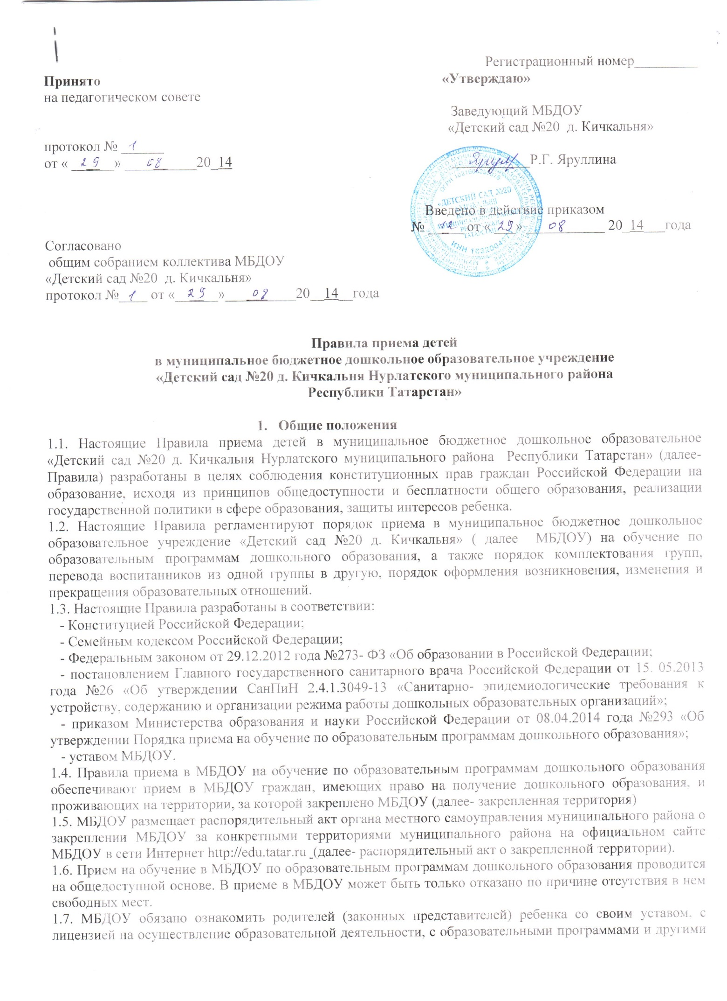

документами, регламентирующими организацию и осуществление образовательной деятельности, права и обязанности воспитанников.
1.8. Ознакомление родителей (законных представителей) ребенка с документами МБДОУ, указанными в п. 1.7 настоящих Правил, осуществляется путем размещения копий документов на официальном сайте МБДОУ в сети Интернет, на информационном стенде в МБДОУ.
МБДОУ также предоставляет родителям (законным представителям) ребенка копии документов, указанных в п.1.7 Правил, при подаче заявления о приеме в МБДОУ. Ответственным за Предоставление документов и ознакомление с ними является заведующий МБДОУ.

2. Прием детей, впервые поступающих в МБДОУ.

2.1. Прием детей в МБДОУ осуществляется по личному заявлению родителя (законного представителя) ребенка при предъявлении оригинала документа, удостоверяющего личность родителя (законного представителя), либо оригинала документа, удостоверяющего личность иностранного гражданина и лица без гражданства в Российской Федерации в соответствии со статьей 10 Федерального закона от 25 июля 2002 г. № 115- ФЗ «О правовом положении иностранных граждан в Российской Федерации».
2.2. Основанием для приема заявления родителей (законных представителей) ребенка в МБДОУ является протокол Комиссии по комплектованию образовательных учреждений, реализующих основную общеобразовательную программу дошкольного образования Исполнительного комитета Нурлатского муниципального района Республики Татарстан (далее информационной системе. «Электронный детский сад» (далее- Система) заявлению родителя (законного представителя) о постановке на учет статуса «Направлен в МБДОУ».
2.3. МБДОУ осуществляет прием заявления родителей (законных представителей) ребенка:
- в форме электронного документа с использованием информационно- телекоммуникационных сетей общего пользования;
- в форме документа на бумажном носителе.
2.4. Заявление в форме электронного документа заполняется родителями (законными представителями) ребенка на официальном сайте МБДОУ в сети «Интернет». В связи с тем, что в электронном заявлении отсутствует подпись родителей (законных представителей), заявление заверяется их подписью при представлении в МБДОУ всех необходимых документов. При регистрации заявлений поданных в электронном виде, в журнале регистрации заявлений о приеме в МБДОУ две даты:
- 1-я дата заполнения подачи заявления (отсылки заявления);
- 2-я- дата представления всех необходимых документов.
2.5. В заявлении родителями (законными представителями) ребенка указываются следующие сведения:
а) фамилия, имя, отчество (последнее- при наличии) ребенка;
б) дата и место рождения ребенка;
в) фамилия, имя, отчество (последнее- при наличии) родителей (законных представителей) ребенка;
г) адрес места жительства ребенка, его родителей (законных представителей);
д) контактные телефоны родителей (законных представителей);
2.6. Независимо от формы подачи заявления (в электронном или бумажном виде) родители (законные представители) детей заполняют соответствующий бланк (шаблон) заявления, размещенный на официальном сайте МБДОУ в сети Интернет, на информационном стенде МБДОУ.
2.7. Для зачисления ребенка в МБДОУ родители (законные представители) детей, проживающих на закрепленной территории, дополнительно предъявляют следующие документы:
- оригинал свидетельства о рождении ребенка или документ, подтверждающий родство заявителя (или законность прав представления ребенка);
Свидетельство о регистрации ребенка по месту жительства или по месту пребывания на закрепленной территории или документ, содержащий сведения о регистрации ребенка по месту жительства или по месту пребывания на закрепленной территории;
- медицинское заключение.
2.8. Для зачисления ребенка в МБДОУ родители (законные представители) детей, не проживающих на закрепленной территории, дополнительно предъявляют следующие документы:
- свидетельство о рождении ребенка;
- медицинское заключение.
2.9. Родители (законные представители) детей, являющихся иностранными гражданами или лицами без гражданства, дополнительно предъявляют следующие документы:
- свидетельство о рождении ребенка;
- документ, подтверждающий родство заявителя (или законность представления прав ребенка);
- документ, подтверждающий право заявителя на пребывание в Российской Федерации;
- медицинское заключение.
2.10. Иностранные граждане и лица без гражданства все документы представляют на русском языке или вместе с заверенным в установленном порядке переводом на русский язык.
2.11. Родители (законные представители) детей имеют право по своему усмотрению представлять другие документы.
2.12. Требование предоставления других документов в качестве основания для приема детей в МБДОУ не допускается.
2.13. Факт ознакомления родителей (законных представителей) ребенка с документами, указанными в п. 1.7. Правил, фиксируется в заявлении о приеме и заверяется личной подписью родителей (законных представителей) ребенка.
2.14. Подписью родителей (законных представителей) ребенка фиксируется также согласие на обработку их персональных данных и персональных данных ребенка в порядке, установленном законодательством Российской Федерации (путем заполнения соответствующего заявления).
2.15. Документы, представленные родителями (законными представителями) детей, регистрации заявления родителям (законным представителям) детей выдается расписка в получении документов, содержащая информацию о регистрационном номере заявления о приеме ребенка в МБДОУ, о перечне представленных документов. Расписка заверяется подписью заведующего МБДОУ и печатью МБДОУ.
2.16. В случае, если на момент подачи заявления о приеме в МБДОУ предъявлены не все необходимые документы, указанные в п.п. 2.7- 2.9 настоящих Правил, в журнале регистрации делается соответствующая отметка. При регистрации подобных заявлений в журнале регистрации заявлений о приеме в МБДОУ указываются две даты:
- 1-я - дата подачи заявления;
- 2-я – дата представления всех необходимых документов.
Отсутствие документа (документов) не может быть основанием для отказа в приеме заявления. Однако приказ о зачислении детей в данном случае, а также при подаче заявления в электронном виде, издается в течение 3 рабочих дней после представления всех необходимых документов.
Заявление и документы для зачисления в МБДОУ должны быть представлены родителями (законными представителями) детей в срок до 30 календарных дней после присвоения заявлению о постановке на учет в Системе статуса «Направлен в МБДОУ».
2.17. После представления в МБДОУ заявления и всех необходимых документов заключает договор об образовании по образовательным программам дошкольного образования с родителями (законными представителями) ребенка. Договор оформляется в письменной форме в двух экземплярах, один из которых хранится в личном деле воспитанника в МБДОУ, другой- у родителей (законных представителей) воспитанника.
2.18. Основанием возникновения образовательных отношений является приказ МБДОУ о зачислении ребенка в МБДОУ. Приказ о зачислении в МБДОУ издает заведующий МБДОУ в срок не позднее 3 рабочих дней после заключения договора.
2.19. Права и обязанности воспитанника, его родителей (законных представителей), предусмотренные законодательством об образовании и локальными нормативными актами МБДОУ, возникают у лица, принятого на обучение, с даты, указанной в приказе о приеме лица на обучение в МБДОУ.
2.20. На каждого ребенка, зачисленного в МБДОУ, заводится личное дело, в котором хранятся копии предъявляемых при приеме документов.
2.21. Сведения о воспитанниках зачисленных в МБДОУ, вносятся в Книгу учета движения детей, которая предназначена для регистрации сведений о детях и контроля за движением контингента детей в МБДОУ. Книга учета движения детей МБДОУ нумеруется постранично, прошнуровывается, скрепляется подписью заведующего МБДОУ и печатью МБДОУ.

3. Прием детей в порядке перевода из другой образовательной организации.

3.1. Прием в МБДОУ детей, ранее посещавших другие дошкольные образовательные организации, осуществляется в соответствии с требованиями, установленными разделом 2 настоящих Правил.
3.2. В случае, если ребенок не посещал дошкольную образовательную организацию менее 5 дней, родителями ( законными представителями) предъявляются медицинская карта ребенка (выданная дошкольной образовательной организацией, которую ребенок посещал ранее).
3.3. В случае, если ребенок не посещал дошкольную образовательную организацию 5 дней ( за исключением выходных и праздничных дней), родителями (законными представителями) предъявляется медицинская справка о состоянии здоровья.

4. Основания для отказа в зачислении воспитанника в МБДОУ.

4.1. Родителям (законным представителям( ребенка может быть отказано в приеме ребенка в МБДОУ в случае, если:
- в Системе отсутствует информация о направлении ребенка в МБДОУ;
- родители (законные представители) не представили необходимые для приема документы согласно п.п. 2.7- 2.9 настоящих Правил;
- имеются медицинские противопоказания к посещению ребенком МБДОУ (о чем имеется соответствующее медицинское заключение)
- родители (законные представители) обратились в МБДОУ по истечении срока 30 дней после присвоения заявлению о постановке на учет в Систему статуса «Направлен в МБДОУ».
4.2. В случаях, указанных в п. 3.1 настоящих Правил, заведующий МБДОУ в заявлении визирует отказ в приеме на заявлении родителей (законных представителей) ребенка для дальнейшего решения вопроса об устройстве ребенка в другую дошкольную образовательную организацию путем обращения в орган местного самоуправления, осуществляющий управление в сфере образования.

